古语有云：“冬，终也，万物收藏也”，此时气候从秋季的凉爽宜人逐渐转为冬季的寒冷刺骨，万物开始趋向伏藏，人体在这段时期也要主张补肾藏精，养精蓄锐。冬季应该多运动，这样才能增强抵抗力，抵抗疾病侵袭，冬季慢跑和游泳好处多多，强身健体力保健康身体。

**1、活动手脚多慢跑**

　　手脚是人体的脉稍，适当的加温也是对身体有好处的，每天坚持用温热水洗脚，最好同时按摩和刺激双脚穴位。

　　每天坚持步行半小时以上，活动双脚。早晚坚持搓揉脚心，以促进血液循环。

　　冬季气候寒冷，容易诱使慢性病复发或加重，应注意防寒保暖，特别是预防大风降温天气对机体的不良刺激，备好急救药品。

　　同时还应重视耐寒锻炼，提高御寒及抗病能力，预防呼吸道疾病发生，加强身体的免疫能力。

　　冬季户外活动可促进热量产生，调节新陈代谢机能，增强大脑皮层兴奋和体温调节功能。

　　冬季养生要适当动筋骨，出点汗，这样才能强身体。锻炼身体要动静结合，跑步做操只宜微微似汗出为度，汗多泄气，有悖于冬季阳气伏藏之道。

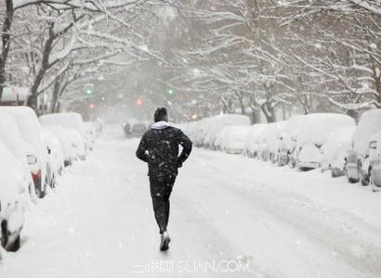

　　不过锻炼也要根据个人体质和年龄的不同而有所区别。

　　例如有心脑血管疾病的人应杜绝做打球、登山等剧烈运动;患有呼吸系统疾病的人，如慢性支气管炎、肺气肿、肺心病等患者，运动应选择上午、下午日照充足的时候，避免受寒冷的刺激，防止诱发急病。老年人更应注意保暖，要避免过早起床锻炼，以防脑供血不足诱发中风。

**2、冬天游泳好处多多**

　　一般人都晓得夏天游泳好，其实要是能在冬天坚持游泳，不仅能够强身健体，抗衰延寿，好处更多。

　　首先能增强呼吸器官机能，防止或减少冬季引发的呼吸道疾病。

　　水的密度比空气大800倍，人在水中游动时，呼吸肌要用力克服水的压力，使呼吸加深，肺活量加大，从而增强心肺对环境刺激的适应能力，减少疾病的发生。

　　其次，冬泳使肌肉纤维增多变粗，肌力增强，从而提高运动的速度、耐力和灵敏性。冬泳还可以改善血液循环和肌体新陈代谢，起到预防和缓解肌肉酸痛、关节僵硬、动作迟缓等病症的作用。

　　冬泳有助于改善全身血液循环。初入水时，皮肤受凉会引起血管收缩反应，导致大量体身血液进入内脏。

　　经过一段时间的游泳运动后，皮肤血管因水的按摩生热而扩张，大量血液又从内脏流向身体表面，这一张一弛，不仅能增强血管弹性，还能使冠状动脉血流量增加。能使血液中的脂肪酶增加，从而加速胆固醇的分解，并可降低胆固醇在血管壁上的沉积，防止和减轻老年人的动脉硬化及高血压，心脑血管疾病的发生。冬泳可提高抗寒力和免疫力。

　　通过冬泳对新陈代谢的促进，可以提高和增强人体对寒冷的抵御能力，预防外感引起的一系列疾病。